Hoonete vundamendi plaanid
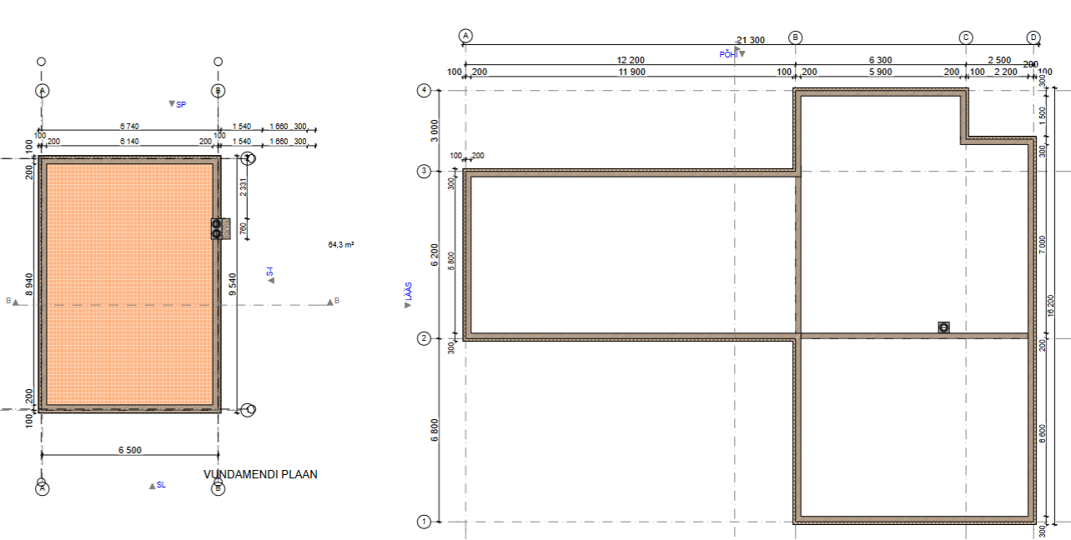
Lähteülesanne
- Kaks hoonet
- Kokku betoneeritavat põrandapinda ca 250m²
- Teostada tuleb järgnevad tööd:
  - Põranda betoneerimine margiga C30/37
  - Sellest 60 m² tuleb valada 13-15 cm ja ülejäänud pinnale 8-10 cm betoonikiht
  - Valatud betooni tasandamine ja pinnakõvendiga katmine
  - Lihvimine

Tööde teostamine soovitavalt 26 või 27 nädal.

